**《习近平总书记教育重要论述研究》导学方案**

导学教师：乔少华

这门课程的网上学习主要包括几个方面的内容，分别是学习、完成形考任务、学习行为表现 、终结性考试、发帖。下面将对这门课程的网上学习全流程进行介绍。

**一、登录**

打开国家开放大学学习网<http://one.ouchn.cn/>，点击“登录”，输入学号、密码（与班主任沟通获取）、验证码，点击登录。如下图：

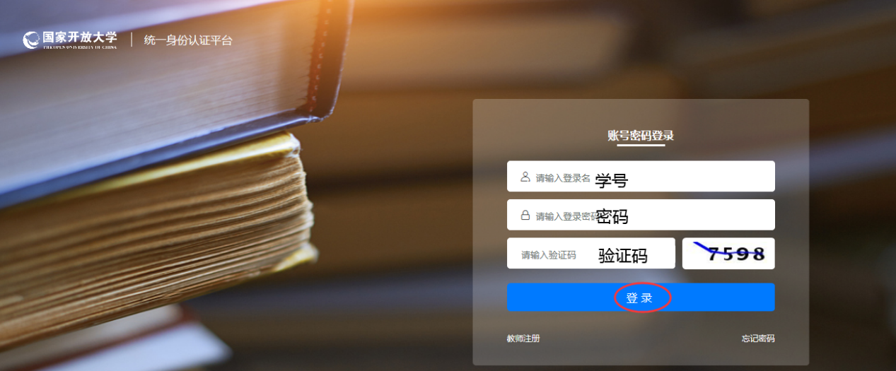

**二、学习**

进入个人主页后，在“我的课程”中找到《习近平总书记教育重要论述研究》这门课程，点击“去学习”。 如下图：

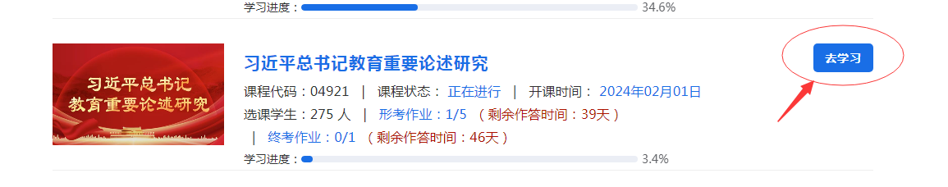

进入《习近平总书记教育重要论述研究》课程首页，首先查看“课程导学”。 如下图：

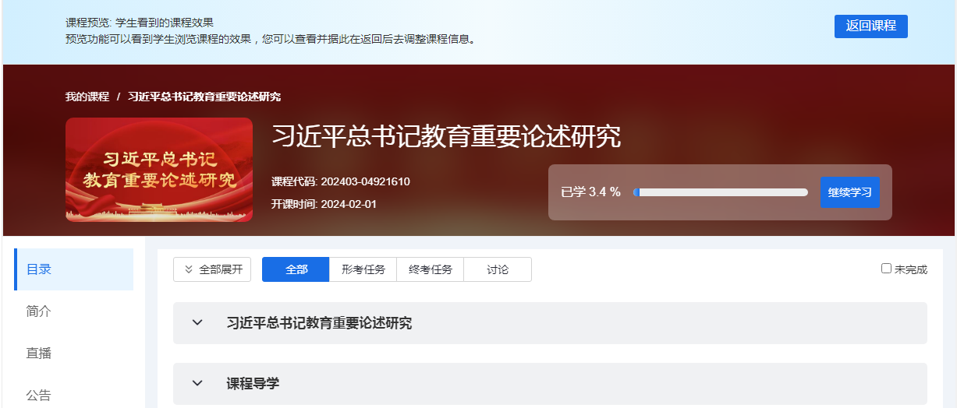

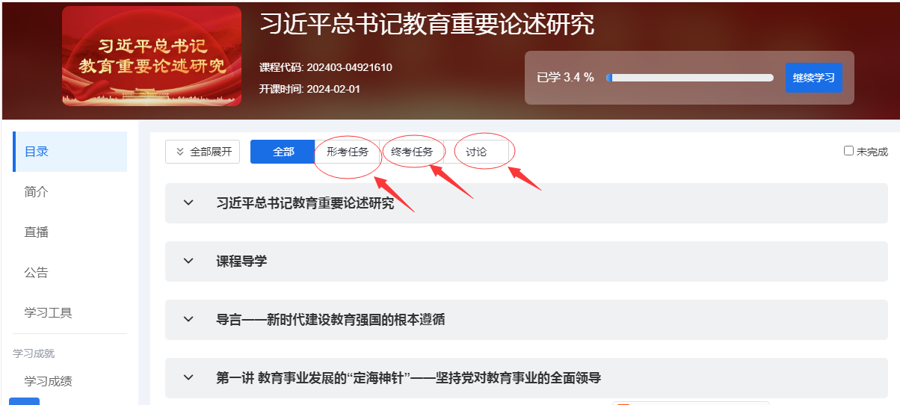

在“课程导学”中，我们可以看到“学习说明”和“考核说明”。如下图：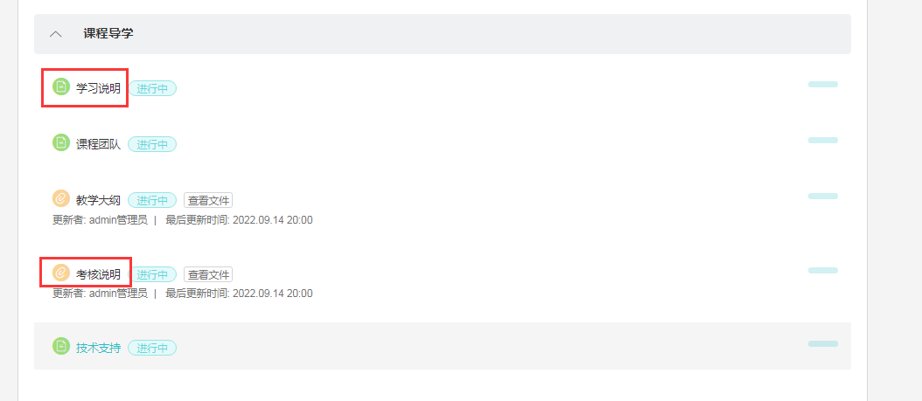

在“学习说明”中，同学们可以看到本门课程的学习内容概要。

在“考核说明”中，打开pdf文件，可以看到本门课程的形考有四次，为填空25题、判断正误25题。如下图：

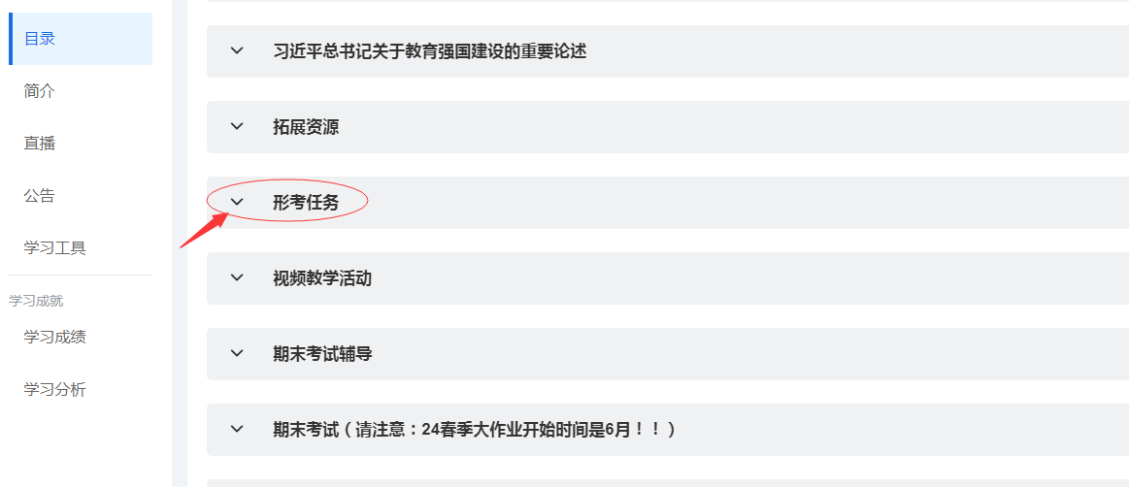

查看完以上内容后，同学们可以点击“返回课程”，回到课程首页，如下图：

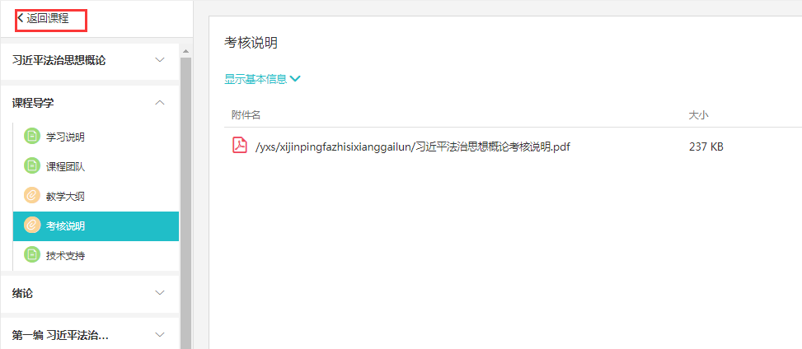接下来，就会正式进入本门课程的学习，点击“绪论”“第一编”等，每单元中都有丰富的学习内容，同学们抽空进行学习即可。

点击”视频资源“，利用每一讲的视频资源进行学习。如下图：

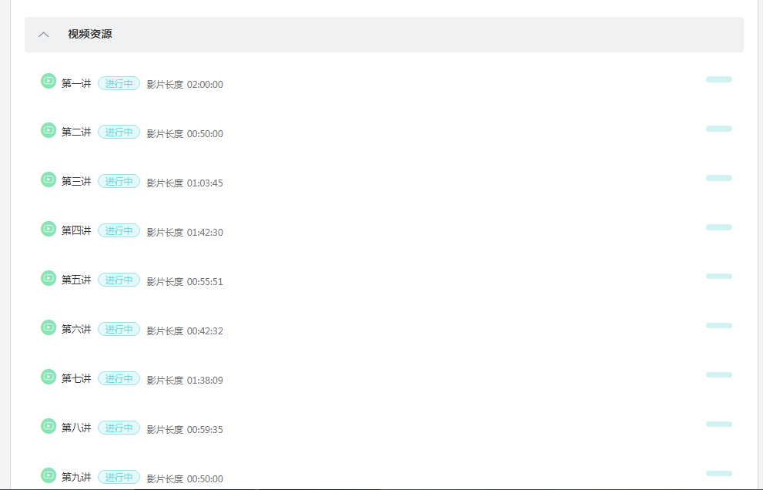

**三、形成性考核**

进入形考任务有两种方式 ：

一是在课程首页中，点击“考核任务”，如下图：

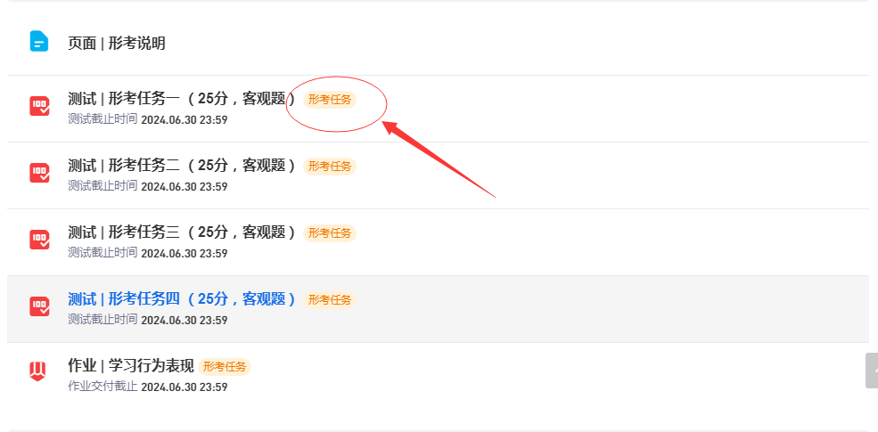

二是在课程首页的最上端，“章节”右边的“形考任务”，如下图：

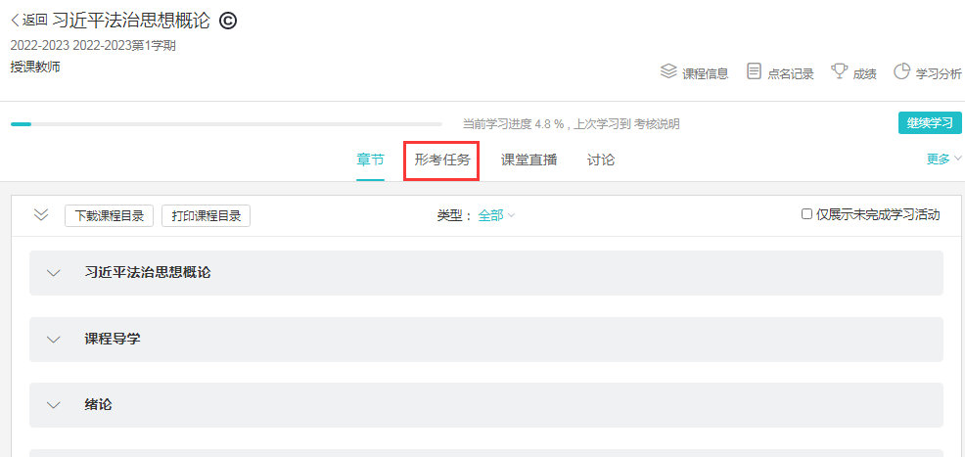

进入形考任务后，会发现这门课的形考任务有四个，这四个形考任务需要全部完成。如下图：

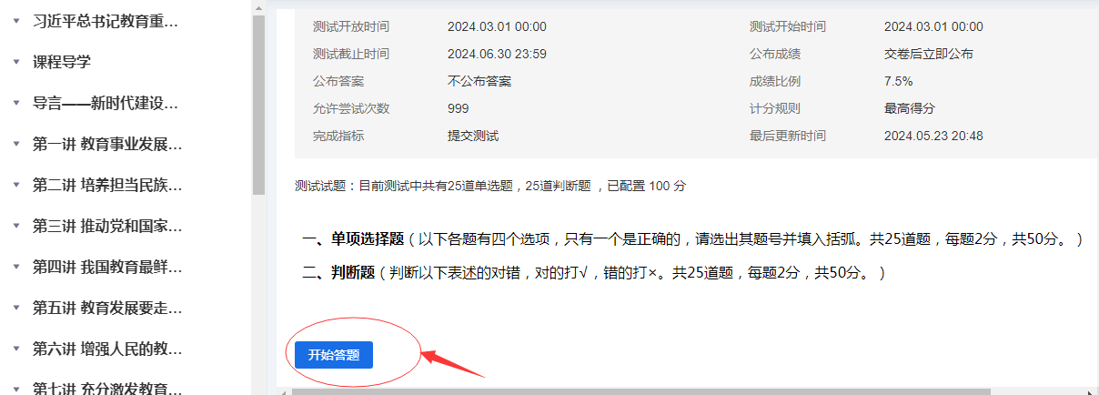

以形考任务1 为例，点击进入。形考任务1 里面包含25道填空题、25道判断题，答题次数为999次，同学们可以反复作答，平台自动记录最高分。依次完成全部形考任务即可。如下图：

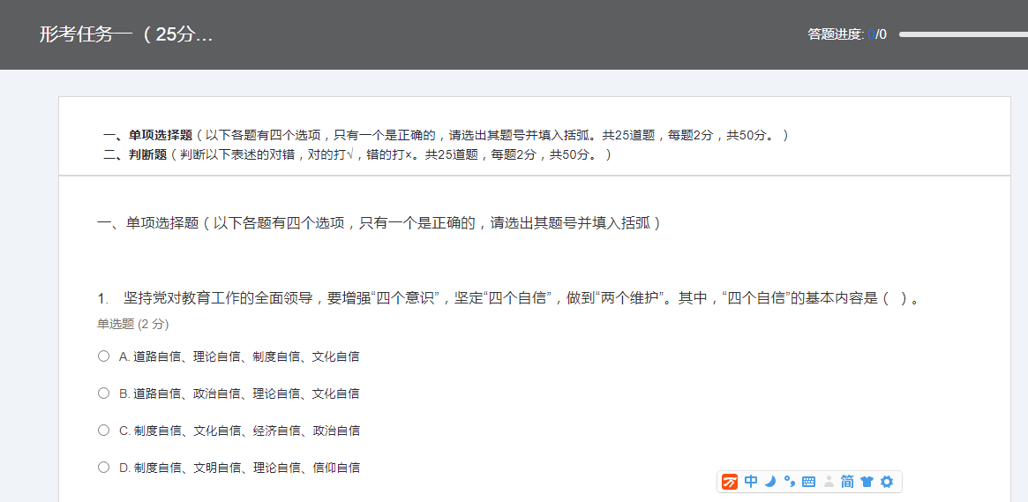

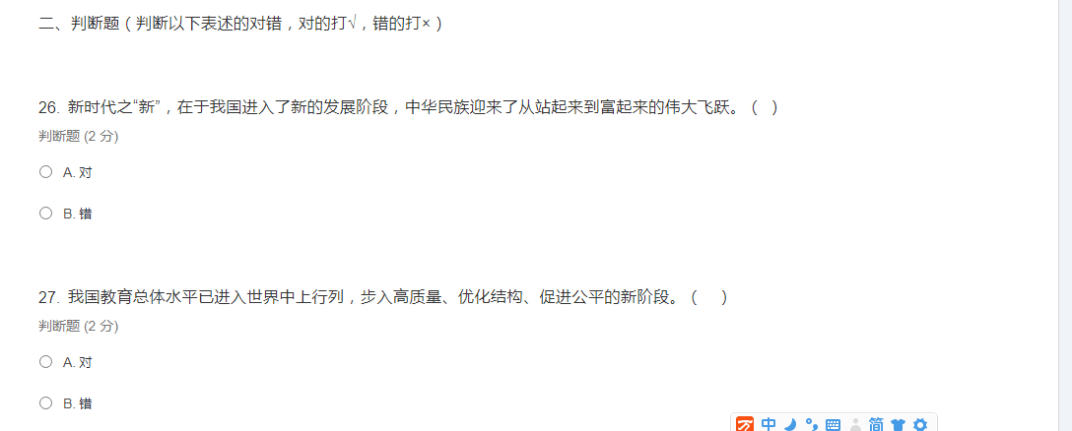

**四、论坛发帖。**

点击课程首页最上面一行的“讨论”，即可进入论坛。 如下图：

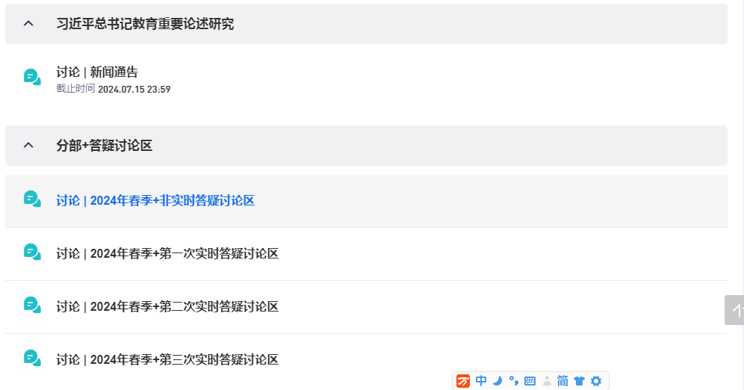

进入论坛后，可点击不同的讨论区进行发帖。如下图：

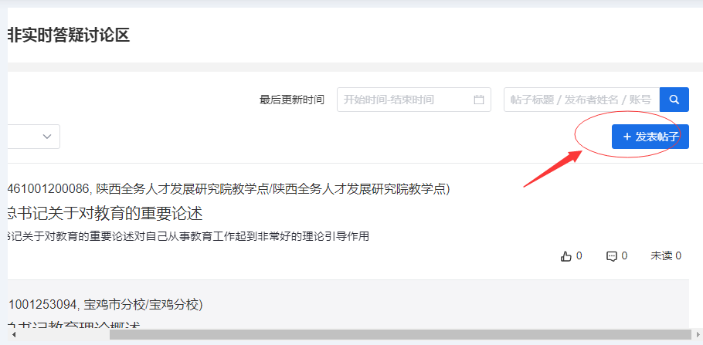

进入讨论区后，点击右侧“发表帖子”， 如下图：

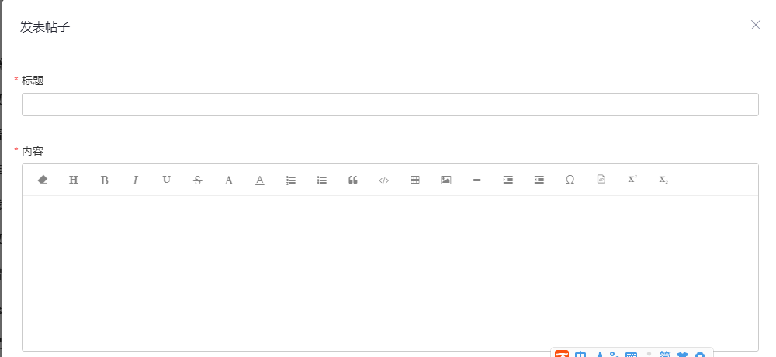

出现如下界面后，键入“标题”与“内容”，点击“保存”，即可完成发帖。如下图：

注意：发帖内容须与课程学习相关，不要发无关内容。

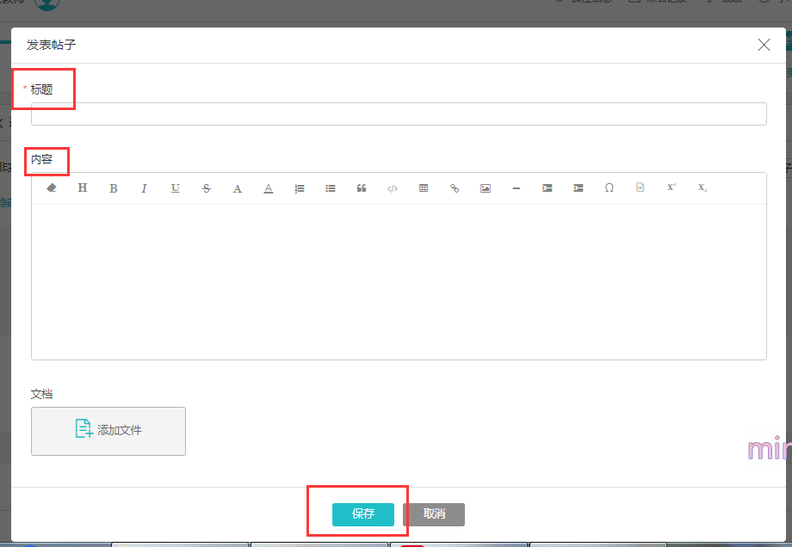

1. **学习行业表现。**

同学们请注意，务必要完成学习行为表现，成绩占比是20%，点击我的作业，提交作业。

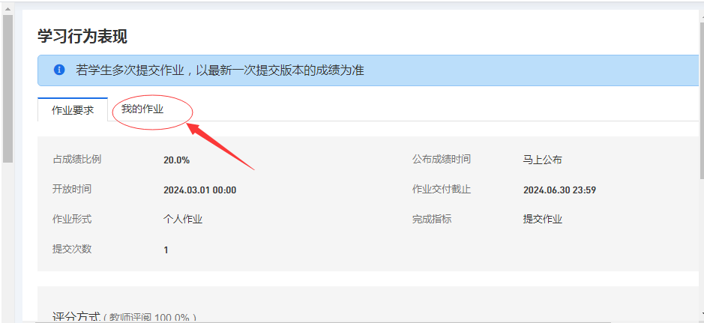

1. **终结性形考**

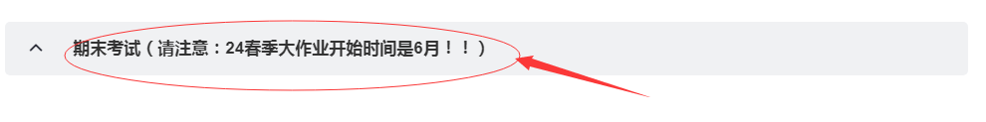

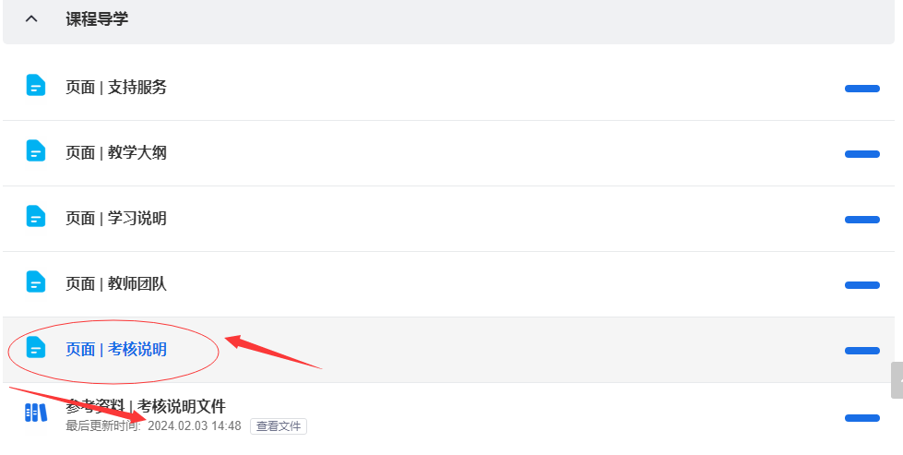

七、导学助学

进入“榆林市开放大学”网站主页，点击“导学助学”按钮

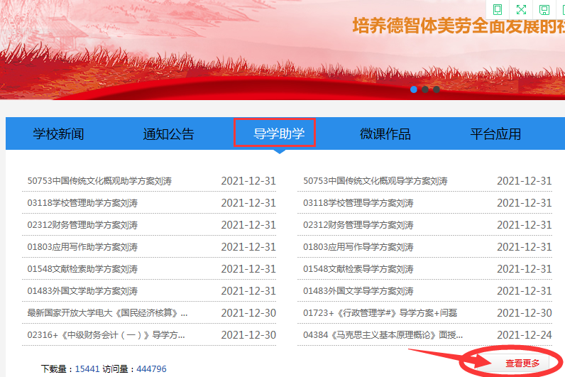

在“信息搜索”框中，输入课程名称或者课程ID号（通过专业规则查看），搜索所需课程资源，一般包括导学方案和形考辅导。

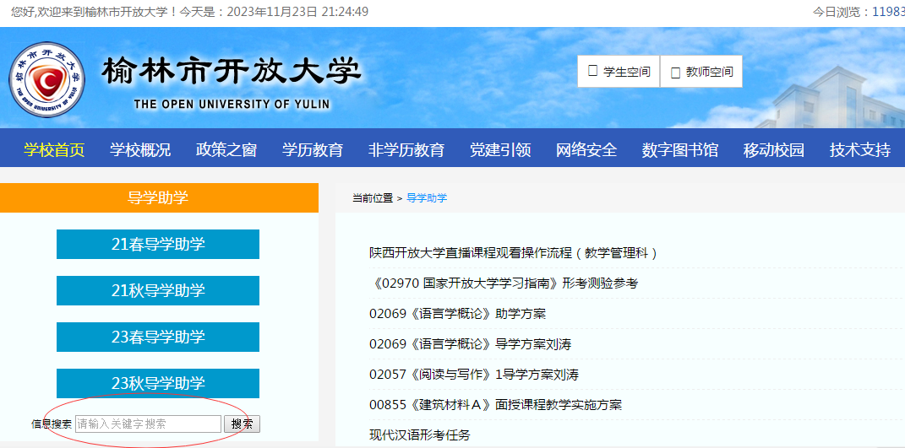

以上七个部分就是这门课程的学习全流程，希望大家认真阅读，顺利完成学习。如在学习中遇到问题，可通过以下方式联系我。最后，祝大家学习愉快！

导学教师联系方式：

乔少华

电话：18991099833

QQ：714140118